**6.4统计图的选择作业卷**

一、选择题（本大题共**10**小题，在每小题列出的选项中，选出符合题目的一项）

1. 下列各图中，最能清楚地显示每组数据在总数中所占百分比的统计图是(    )

A. B. C. D.

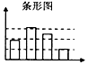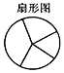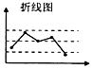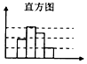

1. 要反映中国在最近五届奥运会上获得奖牌数量的变化情况应选择(    )



A. 条形统计图 B. 扇形统计图 C. 折线统计图 D. 以上均不是

1. 李阳同学某周中每天背得的单词分别是： $16$ 个、 $19$ 个、 $15$ 个、 $18$ 个、 $22$ 个、 $30$ 个、 $26$ 个，为了反映他这一周所背得的单词变化情况，制作最简捷最合适的统计图应该是．(    )

A. 折线图 B. 条形图 C. 扇形图 D. 直方图

1. 我国 $5$ 座名山的海拔如下表：

|  |  |  |  |  |  |
| --- | --- | --- | --- | --- | --- |
| 山名 | 泰山 | 华山 | 黄山 | 庐山 | 峨眉山 |
| 海拔 $/$ 米 | $$1532.7$$ | $$2154.9$$ | $$1864.8$$ | $$1473.4$$ | $$3079.3$$ |

若想根据表中数据绘制统计图，以便更清楚地比较 $5$ 座山的高度，最合适的是(    )



A. 条形统计图 B. 折线统计图 C. 扇形统计图 D. 以上都可以

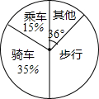

1. 某校对学生上学方式进行一次抽样调查，并根据调查结果绘制了不完整的扇形统计图，其中“其他”部分对应的圆心角是 $36°$，则步行部分所占百分比是(    )

A. $10\%$ B. $35\%$ C. $36\%$ D. $40\%$

1. 小明调查了本班同学最喜欢的球类运动情况，并作出了统计图，下面说法正确的是(    )

A. 从图中可以直接看出全班总人数  
B. 从图中可以直接看出喜欢足球运动的人数最多  
C. 从图中可以直接看出喜欢各种球类运动的具体人数  
D. 从图中可以直接看出喜欢各种球类运动的人数的百分比

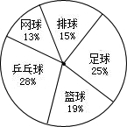

1. 下列图示是甲、乙两公司近年销售收入情况的折线统计图，两公司近年的销售收入增长速度较快的是(    )

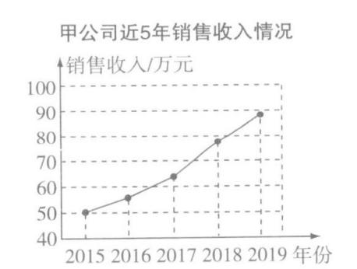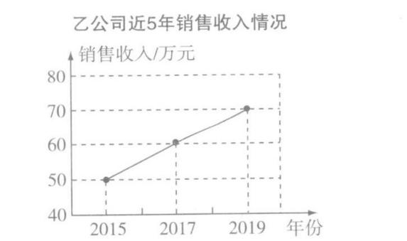

1. 甲公司 B. 乙公司
2. 甲、乙公司一样快D. 不能确定
3. 如图，是根据某市 $2010$ 年至 $2014$ 年工业生产总值绘制的折线统计图，观察统计图获得以下信息，其中信息判断错误的是(    )

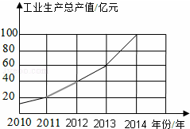

A. $2010$ 年至 $2014$ 年间工业生产总值逐年增加  
B. $2014$ 年的工业生产总值比前一年增加了 $40$ 亿元  
C. $2012$ 年与 $2013$ 年每一年与前一年比，其增长额相同  
D. 从 $2011$ 年至 $2014$ 年，每一年与前一年比， $2014$ 年的增长率最大

1. 为了解中学生获取资讯的主要渠道，设置“ $A$：报纸， $B$：电视， $C$：网络， $D$：身边的人， $E$：其他”五个选项 $($ 五个选项中必选且只能选一项 $)$ 的调查问卷，先随机抽取 $50$ 名中学生进行该问卷调查，根据调查的结果绘制条形图如图所示，则该调查的方式及图中 $a$ 的值分别是(    )

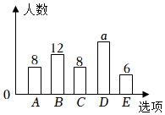

1. 全面调查， $18$ B. 全面调查， $16$
2. 抽样调查， $18$ D. 抽样调查， $16$
3. 大理古城简称榆城，位居风光亮丽的苍山脚下，是全国首批历史文化名城之一．它东临洱海，西枕苍山，城楼雄伟，风光优美，引来无数旅客前来观光．“十一”期间相关部门对到大理观光的游客的出行方式进行了随机抽样调查，整理绘制了两幅统计图 $($ 尚不完整 $)$，根据图中信息，下列结论错误的是(    )

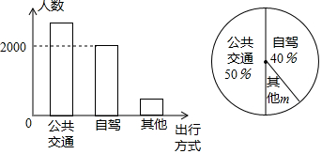

A. 本次抽样调查的样本容量是 $5000$ 
B. 扇形统计图中的 $m$ 为 $10\%$ 
C. 样本中选择公共交通出行的约有 $2500$ 人  
D. 若“十一”期间到大理观光的游客有 $50$ 万人，则选择自驾方式出行的有 $25$ 万人

二、填空题（本大题共**4**小题）

1. 统计图有利于比较数据的差异 $;$          统计图能直观地反映数据的变化趋势 $;$          统计图凸显了数据所体现出来的部分与整体的关系．

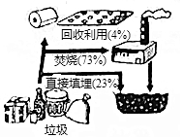

1. 如图是当前对生活垃圾的常见三种处理方式，本图中的有关数据宜用          统计图表示．
2. 下列是根据我国历次人口普查数据，绘制的全国人口年平均增长率的折线图，根据图中提供的信息，可以判断我国人口年平均增长率的变化趋势是逐渐 $.($______填“下降”或“上升”

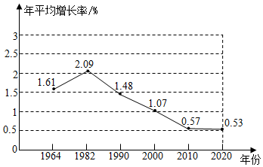

1. 如图是某市 $2017−2020$ 年私人汽车拥有量和年增长率的统计图，该市私人汽车拥有量年净增量最多的是______年，私人汽车拥有量年增长率最大的是______年．  
   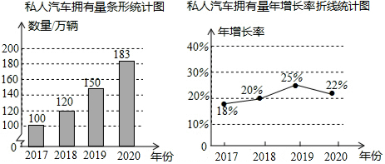

三、解答题（本大题共**4**小题，解答应写出文字说明，证明过程或演算步骤）

1. 某学校为了了解学生对书画、音乐、体育、电脑四个方面的兴趣爱好，选取了部分学生进行调查 $($ 每人只能选取其中的一种 $)$，统计后制成了不完整的折线统计图和扇形统计图，根据图中信息，回答下列问题： $(1)$ 
     
   在这次调查中，一共调查了______名学生； $(2)$ 
   在扇形统计图中，“体育”所在扇形的圆心角为______度； $(3)$ 
   将折线统计图补充完整．

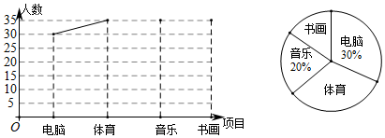

1. 家庭过期药品属于“国家危险废物”，处理不当将污染环境，危害健康．某市药监部门为了解市民家庭处理过期药品的方式，决定对全市家庭作一次简单随机抽样调査． $(1)$ 
   下列选取样本的方法最合理的一种是 $.($______只需填上正确答案的序号 $)$ $①$
   在市中心某个居民区以家庭为单位随机抽取； $②$ 在全市医务工作者中以家庭为单位随机抽取； $③$ 在全市常住人口中以家庭为单位随机抽取． $(2)$ 
   本次抽样调査发现，接受调査的家庭都有过期药品，现将有关数据呈现如图： $①m=$ 
   ______， $n=$______； $②$ 补全条形统计图； $③$ 
   扇形统计图中扇形 $C$ 的圆心角度数是______； $④$ 
   家庭过期药品的正确处理方式是送回收站，若该市有 $180$ 万户家庭，请估计大约有多少户家庭处理过期药品的方式是送回收站．

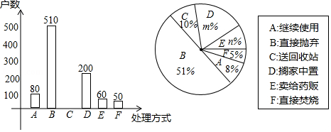

1. “勤劳”是中华民族的传统美德，学校要求同学们在家里帮助父母做一些力所能及的家务．在本学期开学初，小颖同学随机调查了部分同学寒假在家做家务的总时间，设被调查的每位同学寒假在家做家务的总时间为 $x$ 小时，将做家务的总时间分为五个类别： $A(0≤x<10)$， $B(10≤x<20)$， $C(20≤x<30)$， $D(30≤x<40)$， $E(x≥40).$ 并将调查结果制成如下两幅不完整的统计图：  
   根据统计图提供的信息，解答下列问题： $(1)$ 
   本次共调查了______名学生； $(2)$ 
   请根据以上信息直接在答题卡中补全条形统计图； $(3)$ 
   扇形统计图中 $m$ 的值是______，类别 $D$ 所对应的扇形圆心角的度数是______度； $(4)$ 
   若该校有 $800$ 名学生，根据抽样调查的结果，请你估计该校有多少名学生寒假在家做家务的总时间不低于 $20$ 小时．

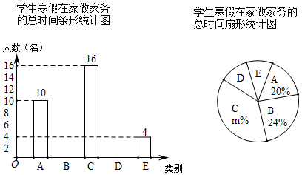

|  |  |  |
| --- | --- | --- |
| 等级 | 次数 | 频率 |
| 不合格 | $$100≤x<120$$ | $$a$$ |
| 合格 | $$120≤x<140$$ | $$b$$ |
| 良好 | $$140≤x<160$$ |  |
| 优秀 | $$160≤x<180$$ |  |

1. 促进青少年健康成长是实施“健康中国”战略的重要内容．为了引导学生积极参与体育运动，某校举办了一分钟跳绳比赛，随机抽取了 $40$ 名学生一分钟跳绳的次数进行调查统计，并根据调查统计结果绘制了如表格和统计图：

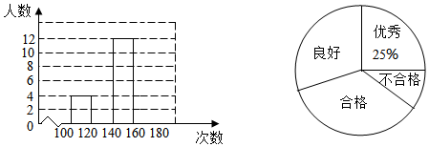

请结合上述信息完成下列问题： $(1)a=$ 
______， $b=$______； $(2)$ 
请补全频数分布直方图； $(3)$ 
在扇形统计图中，“良好”等级对应的圆心角的度数是______； $(4)$ 
若该校有 $2000$ 名学生，根据抽样调查结果，请估计该校学生一分钟跳绳次数达到合格及以上的人数．

**答案和解析**

1.【答案】 $B$

【解析】

【分析】  
本题考查统计图的选择，解决本题的关键是明确：扇形统计图表示的是部分在总体中所占的百分比，但一般不能直接从图中得到具体的数据；折线统计图表示的是事物的变化情况；条形统计图能清楚地表示出每个项目的具体数目．  
根据各种统计图的特征进行分析即可．  
【解答】  
解：在进行数据描述时，要显示部分在总体中所占的百分比，应采用扇形统计图．  
故选： $B$．

2.【答案】 $C$

【解析】

【分析】  
本题考查了根据统计图的特点，选择统计图．掌握各统计图的特点是解决本题的关键．各统计图的特点：扇形统计图表示的是部分在总体中所占的百分比，但一般不能直接从图中得到具体的数据；折线统计图表示的是事物的变化情况；条形统计图能清楚地表示出每个项目的具体数目．  
根据扇形统计图、折线统计图、条形统计图各自的特点，分析得结论．  
【解答】

解：因为折线统计图能直观的反应数量的变化情况，

所以要反应中国在最近五届奥运会上获得奖牌数量的变化情况应选择折线统计图．

故选*C*．

3.【答案】 $A$

【解析】

【分析】  
本题主要考查了统计图的选择．  
扇形统计图的特点： $①$ 用扇形的面积表示部分在总体中所占的百分比； $②$ 易于显示每组数据相对于总数的大小．  
条形统计图的特点： $①$ 条形统计图能清楚地表示出每个项目中的具体数目； $②$ 易于比较数据之间的差别．  
折线统计图的特点： $①$ 能清楚地反映事物的变化情况； $②$ 显示数据变化趋势；  
据此判断即可．  
【解答】  
解：根据折线统计图的特点可得，制作最简捷最合适的统计图是折线统计图．  
故选*A*．

4.【答案】 $A$

【解析】略

5.【答案】 $D$

【解析】

【分析】  
本题考查的是扇形统计图，熟知从扇形图上可以清楚地看出各部分数量和总数量之间的关系是解答此题的关键．  
先根据“其他”部分所对应的圆心角是 $36°$，算出“其他”所占的百分比，再计算“步行”部分所占百分比，即可解答．  
【解答】  
解：因为其他部分对应的百分比为 $\frac{36}{360}×100\%=10\%$，  
所以步行部分所占百分比为 $1−(35\%+15\%+10\%)=40\%$，  
故选： $D$．

6.【答案】 $D$

【解析】

【分析】  
本题考查扇形统计图．扇形统计图直接反映部分占总体的百分比大小．  
因为扇形统计图只能直接反映部分占总体的百分比大小，所以 $A$、*C*错误，再利用各部分所占是百分比即可对 $B$、 $D$ 作出判断．  
【解答】  
解：因为总体的具体数量短缺，所以 $A$、*C*错误，  
又因为在扇形统计图中，所占的百分比越大它对应的具体数量就越多，所以*B*错误，  
故只有*D*正确．  
故选*D*．

7.【答案】 $A$

【解析】略

8.【答案】 $D$

【解析】

【分析】  
本题考查了折线统计图，计算增长率是解题关键．根据题意结合折线统计图确定正确的选项即可．  
【解答】  
解： $A.2010$ 年至 $2014$ 年间工业生产总值逐年增加，正确，不符合题意；  
*B*. $2014$ 年的工业生产总值比前一年增加了 $40$ 亿元，正确，不符合题意；  
*C*. $2012$ 年与 $2013$ 年每一年与前一年比，其增长额相同，正确，不符合题意；  
*D*.从 $2011$ 年至 $2014$ 年，每一年与前一年比， $2012$ 年的增长率最大为 $100\%$，错误，故*D*符合题意；  
故选： $D$．

9.【答案】 $D$

【解析】解：该调查的方式是抽样调查，  
根据题意得： $50−(8+12+8+6)=16($ 人 $)$，  
则 $a=16$．  
故选： $D$．  
根据调查的总学生数，求出等级 $D$ 的人数即可确定出 $a$ 的值．  
此题考查了条形统计图，弄清题意是解本题的关键．

10.【答案】 $D$

【解析】解： $A.$ 本次抽样调查的样本容量是 $2000÷40\%=50000$，此选项正确；  
*B*.扇形统计图中的 $m$ 为 $1−(50\%+40\%)=10\%$，此选项正确；  
*C*.样本中选择公共交通出行的约有 $5000×50\%=2500($ 人 $)$，此选项正确；  
*D*.若“十一”期间到大理观光的游客有 $50$ 万人，则选择自驾方式出行的有 $50×40\%=20($ 万人 $)$，此选项错误；  
故选： $D$．  
根据自驾人数及其对应的百分比可得样本容量，根据各部分百分比之和等于 $1$ 可得 $m$ 的值，用总人数乘以对应的百分比可得选择公共交通出行的人数，利用样本估计总体思想可得选择自驾方式出行的人数．  
本题考查了条形统计图、扇形统计图，熟悉样本、用样本估计总体是解题的关键，另外注意学会分析图表．

11.【答案】条形；

折线；

扇形．

【解析】

【分析】  
本题考查统计图的选择，根据各统计图的特点直接填空即可．  
【解答】  
解：条形统计图有利于比较数据的差异 $;$ 折线统计图能直观地反映数据的变化趋势 $;$ 扇形统计图凸显了数据所体现出来的部分与整体的关系．

12.【答案】扇形

【解析】解：如图是当前对生活垃圾的常见三种处理方式，本图中的有关数据宜用扇形统计图表示．  
故答案为：扇形．  
根据统计图的特点进行分析可得：扇形统计图表示的是部分在总体中所占的百分比，但一般不能直接从图中得到具体的数据；折线统计图表示的是事物的变化情况；条形统计图能清楚地表示出每个项目的具体数目．  
此题根据扇形统计图、折线统计图、条形统计图各自的特点来判断．

13.【答案】下降

【解析】

【分析】  
本题考查的是折线统计图．读懂统计图并从统计图中得到必要的信息是解决问题的关键．  
折线图是用一个单位表示一定的数量，根据数量的多少描出各点，然后把各点用线段依次连接起来．以折线的上升或下降来表示统计数量增减变化．  
【解答】  
解：根据折线统计图可知，我国人口年平均增长率的变化趋势是逐渐下降．  
故答案为：下降．

14.【答案】 $2020$ $2019$

【解析】解：根据条形统计图可得： $120−100=20$ 
， $150−120=30$ 
， $183−150=33$ 
，  
故该市私人汽车拥有量年净增量最多的是 $2020$ 年，  
根据折线图可得： $20\%−18\%=2\%$ 
， $25\%−20\%=5\%$ 
， $22\%−25\%=−3\%$ 
，  
私人汽车拥有量年增长率最大的是 $2019$ 年．  
故答案为： $2020$； $2019$．  
根据条形统计图和折线统计图给出的数据进行计算即可得出答案．  
此题主要考查了折线统计图和条形统计图，关键是正确从统计图中获取信息．

15.【答案】解： $(1)$ 在这次调查中，调查的总学生数是： $30÷30\%=100($ 名 $)$；  
故答案为： $100$； $(2)$ 
  
在扇形统计图中，“体育”所在扇形的圆心角为： $360°×\frac{35}{100}=126°$；  
故答案为： $126$； $(3)$ 
  
音乐的人数： $100×20\%=20($ 名 $)$，  
书画的人数： $100−30−35−20=15($ 名 $)$，  
补图如下：

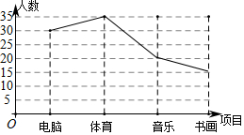

【解析】本题考查的是扇形统计图和折线统计图的综合运用．读懂统计图，从不同的统计图中得到必要的信息是解决问题的关键． $(1)$ 
根据电脑的人数和所占的百分比求出总人数； $(2)$ 
用 $360°$ 乘以“体育”所占的百分比即可； $(3)$ 
用总人数乘以音乐所占的百分比求出音乐的人数，再用总人数减去其它项目的人数求出书画的人数，从而补全统计图．

16.【答案】解： $(1)③$； $(2)$ $①20$
  ； $6$ $②C$     
类户数为： $1000−(80+510+200+60+50)=100($ 户 $)$，  
条形统计图补充如下： $③36°$ 
  
  ； $④180×10\%=18($ 
万户 $)$．  
答：若该市有 $180$ 万户家庭，估计大约有 $18$ 万户家庭处理过期药品的方式是送回收站．

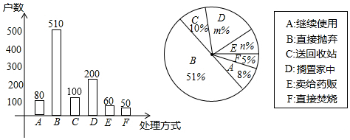

【解析】

解： $(1)$ 选取样本的方法最合理的一种是 $③$ 在全市常住人口中以家庭为单位随机抽取；  
故答案为： $③$； $(2)①$ 
抽样调査的家庭总户数为： $80÷8\%=1000($ 户 $)$， $m\%=\frac{200}{1000}=20\%$ 
， $m=20$， $n\%=\frac{60}{1000}=6\%$ 
， $n=6$．  
故答案为 $20$； $6$； $②C$ 
类户数为： $1000−(80+510+200+60+50)=100($ 户 $)$，  
条形统计图补充如下： $③$ 
  
扇形统计图中扇形 $C$ 的圆心角度数是 $360°×10\%=36°$，  
故答案为： $36°$； $④180×10\%=18($ 
万户 $)$．  
答：若该市有 $180$ 万户家庭，估计大约有 $18$ 万户家庭处理过期药品的方式是送回收站．  
【分析】 $(1)$ 
根据抽样调查时选取的样本需具有代表性即可求解； $(2)①$ 
首先根据 $A$ 类有 $80$ 户，占 $8\%$，求出抽样调査的家庭总户数，再用 $D$ 类户数除以总户数求出 $m$，用 $E$ 类户数除以总户数求出 $n$； $②$ 
用总户数分别减去 $A$、 $B$、 $D$、 $E$、 $F$ 类户数，得到 $C$ 类户数，即可补全条形统计图； $③$ 
用 $360°$ 乘以 $C$ 类对应的百分比可得； $④$ 
用 $180$ 万户乘以样本中送回收站的户数所占百分比即可．  
本题考查的是条形统计图和扇形统计图的综合运用．读懂统计图，从不同的统计图中得到必要的信息是解决问题的关键．条形统计图能清楚地表示出每个项目的数据；扇形统计图直接反映部分占总体的百分比大小．也考查了用样本估计总体以及抽样调查的可靠性．



17.【答案】 $(1)50$ $(2)B$   
类人数： $50×24\%=12($ 人 $)$， $D$ 
类人数： $50−10−12−16−4=8($ 人 $)$， $(3)32$ 
  
， $57.6$ $(4)$   
估计该校寒假在家做家务的总时间不低于 $20$ 小时的学生数． $800×(1−20\%−24\%)=448($ 
名 $)$，  
答：估计该校有 $448$ 名学生寒假在家做家务的总时间不低于 $20$ 小时．

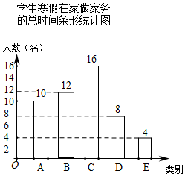

【解析】解： $(1)$ 本次共调查了 $10÷20\%=50($ 人 $)$，  
故答案为 $50$； $(2)$ 
见答案 $(3)\frac{16}{50}×100\%=32\%$ 
，即 $m=32$，  
类别 $D$ 所对应的扇形圆心角的度数 $360°×\frac{8}{50}=57.6°$，  
故答案为 $32$， $57.6$； $(4)$ 
见答案 $(1)$ 
本次共调查了 $10÷20\%=50($ 人 $)$； $(2)B$ 
类人数： $50×24\%=12($ 人 $)$， $D$ 类人数： $50−10−12−16−4=8($ 人 $)$，根据此信息补全条形统计图即可； $(3)\frac{16}{50}×100\%=32\%$ 
，即 $m=32$，类别 $D$ 所对应的扇形圆心角的度数 $360°×\frac{8}{50}=57.6°$； $(4)$ 
估计该校寒假在家做家务的总时间不低于 $20$ 小时的学生数． $800×(1−20\%−24\%)=448($ 名 $)$．  
本题考查的是条形统计图和扇形统计图的综合运用．读懂统计图，从不同的统计图中得到必要的信息是解决问题的关键．条形统计图能清楚地表示出每个项目的数据；扇形统计图直接反映部分占总体的百分比大小．

18.【答案】解： $(1)0.1$； $0.35$； $(2)$ 
如图，即为补全的频数分布直方图； $(3)108°$ 
  
； $(4)$ 
因为 $2000×\frac{40−4}{40}=1800$，  
所以估计该校学生一分钟跳绳次数达到合格及以上的人数是．

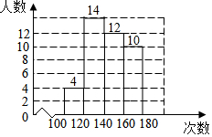

【解析】 $(1)$ 用不合格的人数除以调查总人数即可求得 $a$ 值；先求得优秀的人数，即可求得合格的人数，从而求得 $b$ 的值； $(2)$ 
由 $(1)$ 可得优秀和合格的人数，补全频数分布直方图即可； $(3)$ 
用总人数乘以合格以上人数所占比例即可．  
  
解： $(1)$ 根据频数分布直方图可知： $a=4÷40=0.1$，  
因为 $40×25\%=10$，  
所以 $b=(40−4−12−10)÷40=14÷40=0.35$，  
故答案为： $0.1$； $0.35$； $(2)$ 
如图，即为补全的频数分布直方图； $(3)$ 
  
在扇形统计图中，“良好”等级对应的圆心角的度数是 $360°×\frac{12}{40}=108°$；  
故答案为： $108°$； $(4)$ 
因为 $2000×\frac{40−4}{40}=1800$，  
所以估计该校学生一分钟跳绳次数达到合格及以上的人数是 $1800$．  
  
此题主要考查频数分布直方图和扇形统计图，也考查了用样本估计总体的思想 $.$ 解题的关键是能正确利用统计图获取题目信息．

